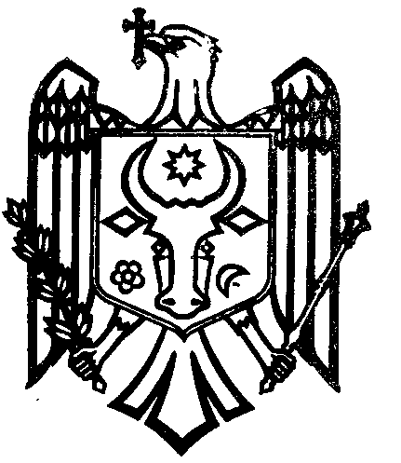
REPUBLICA MOLDOVA Peспублика Молдова
Consiliul Sătesc COJUŞNA Сельский Совет КОЖУШНА

Raionul Străşeni Страшенский район
PRIMĂRIA Примэрия

Proiect
DECIZIE nr. ___
din .12.2022

Cu privire la acordarea
ajutorului material

În conformitate cu art. 14 (2), literele n, у, al Legii Republicii Moldova nr. 436-XVI din 28.12.2006 privind administraţia publică locală; Legea nr. 397-XV din 16.10.2003 privind finanţele publice locale, în scopul acordării asistenței sociale populației, examinând cererile locuitorilor s. Cojuşna, precum şi propunerile primarului, dlui Crăciun Igor, referitor la acordarea ajutoarelor materiale unice, în legătură cu diferite probleme familiale și aniversări,

Consiliul sătesc DECIDE:

- Se acordă ajutor material, din soldul disponibil (1070.9012.00291), familiei xxxxxxxxxxxxxxxx, locuitori ai s. Cojuşna, r-nul Străşeni, în legătură cu aniversarea Căsătoriei de Aur
- art. 272600 (ajutoare bănești) – 1000 lei.
- Se acordă ajutor material, din soldul disponibil (1070.9012.00291), familiei xxxxxxxxxxxxxxxxxxx, locuitori ai s. Cojuşna, r-nul Străşeni, în legătură cu aniversarea Căsătoriei de Aur.
- art. 272600 (ajutoare bănești) – 1000 lei.
- Se acordă ajutor material, din soldul disponibil (1070.9012.00291), familiei xxxxxxxxxxxxxxxxxxxx, locuitori ai s. Cojuşna, r-nul Străşeni, în legătură cu aniversarea Căsătoriei de Aur.
- art. 272600 (ajutoare bănești) – 1000 lei.
- Se acordă ajutor material, din soldul disponibil (1070.9012.00291), familiei xxxxxxxxxxxxxxxxxxxx, locuitori ai s. Cojuşna, r-nul Străşeni, în legătură cu aniversarea Căsătoriei de Aur.
- art. 272600 (ajutoare bănești) – 1000 lei.
- Se acordă ajutor material, din soldul disponibil (1070.9012.00291), familiei xxxxxxxxxxxxxxxxxxxxx, locuitori ai s. Cojuşna, r-nul Străşeni, în legătură cu aniversarea Căsătoriei de Aur.
- art. 272600 (ajutoare bănești) – 1000 lei.
- Se acordă ajutor material, din soldul disponibil (1070.9012.00291), familiei xxxxxxxxxxxxxxxxxx, locuitori ai s. Cojuşna, r-nul Străşeni, în legătură cu aniversarea Căsătoriei de Aur.
- art. 272600 (ajutoare bănești) – 1000 lei.
- Se acordă ajutor material, din soldul disponibil (1070.9012.00291), familiei xxxxxxxxxxxxx, locuitori ai s. Cojuşna, r-nul Străşeni, în legătură cu aniversarea Căsătoriei de Ametist (60 ani).
- art. 272600 (ajutoare bănești) – 1000 lei.
- Se acordă ajutor material, din soldul disponibil (1070.9012.00291), familiei xxxxxxxxxxxxxxxxx, locuitori ai s. Cojuşna, r-nul Străşeni, în legătură cu aniversarea Căsătoriei de Ametist (60 ani).
- art. 272600 (ajutoare bănești) – 1000 lei.
- Se acordă ajutor material, din soldul disponibil (1070.9012.00291), familiei xxxxxxxxxxxxxxxxxx, locuitori ai s. Cojuşna, r-nul Străşeni, în legătură cu aniversarea Căsătoriei de Ametist (60 ani).
- art. 272600 (ajutoare bănești) – 1000 lei.
- Prezenta decizie intră în vigoare la data includerii în Registru de stat al actelor locale și poate fi contestată la Judecătoria Străşeni (sediul Central, str. Ştefan cel Mare, 86), în termen de 30 zile de la data comunicării, potrivit prevederilor Codului Administrativ al Republicii Moldova nr. 116/2018.
- Controlul asupra executării prevederilor prezentei decizii se pune în seama contabilului, Dna Margareta Bivol.

Președinte al ședinței consiliului

Secretar al consiliului Svetlana Fulga

